I cuscinetti a rulli toroidali TORB migliorano l’efficienza e l’affidabilità nelle macchine per l’industria cartaria

- Grazie ai cuscinetti a rulli toroidali FAG TORB, Schaeffler è ora in grado di coprire tutte le funzioni di supporto dei cuscinetti nelle macchine per l’industria cartaria
- Ampia gamma di prodotti per campi di applicazione flessibili
- Il profilo della pista di rotolamento del cuscinetto garantisce un funzionamento stabile e a basso attrito

Schweinfurt, Germania | Maggio 2026 | I cuscinetti a rulli nelle macchine per la carta devono far fronte a condizioni operative particolarmente gravose, come umidità, temperature elevate, flessioni dell’albero, alte velocità e lunghi periodi di funzionamento. Con i cuscinetti a rulli toroidali FAG TORB, Schaeffler offre una soluzione innovativa appositamente progettata per soddisfare i requisiti più stringenti dell’industria cartaria. In questo modo, la Motion Technology Company Schaeffler aiuta i clienti del settore a diventare leader nei rispettivi mercati grazie a prodotti di eccellenza.
I cuscinetti TORB sono ideali per l’impiego in cilindri essiccatori e cilindri Yankee, rulli pressori e termorulli. Combinano i vantaggi dei cuscinetti orientabili a rulli e cilindrici in un intelligente design 2‑in‑1, offrendo una maggiore disponibilità delle macchine, una vita utile più lunga dei componenti e una migliore qualità della carta anche a velocità di produzione elevate, riducendo al contempo il costo totale di esercizio (TCO).
Schaeffler copre oggi l’intera gamma di cuscinetti a rulli necessari per le macchine per la carta. Oltre ai cuscinetti orientabili a rulli e ai cuscinetti orientabili a rulli in due metà, l’azienda fornisce anche cuscinetti orientabili a rulli cilindrici, cuscinetti radiali rigidi a sfere ibridi e cuscinetti a tre anelli.
TORB – il cuscinetto libero ideale
Quando si tratta del supporto dell’albero, precisione e flessibilità sono fattori cruciali. Gli allungamenti dovuti alla temperatura e i disallineamenti possono rappresentare criticità significative in esercizio, soprattutto per i cuscinetti liberi (non-locating bearings). In questi casi, i cuscinetti orientabili a rulli toroidali TORB hanno dimostrato un’elevata efficacia, in particolare se combinati con cuscinetti orientabili a rulli utilizzati come cuscinetti di posizionamento (locating bearings).
La combinazione di un cuscinetto orientabile a rulli toroidali TORB come cuscinetto libero e di un cuscinetto orientabile a rulli come cuscinetto di posizionamento consente agli utilizzatori di prolungare la vita utile del sistema e di ridurre il costo totale di esercizio (TCO).

Il design ottimizzato del cuscinetto riduce l’attrito
Il profilo delle piste di rotolamento TORB assicura una distribuzione ottimale delle sollecitazioni e un funzionamento regolare. Il posizionamento automatico degli elementi volventi distribuisce il carico in modo uniforme lungo l’intera lunghezza del rullo in ogni condizione operativa, garantendo prestazioni e stabilità di massimo livello. Inoltre, il design del cuscinetto consente una compensazione quasi priva di attrito degli spostamenti assiali fino a +/-10% della larghezza del cuscinetto, offrendo la massima flessibilità. Inclinazioni fino a 0,5° vengono compensate senza compromettere la capacità di carico o la durata di servizio del cuscinetto. Di conseguenza, disallineamenti e spostamenti dell’albero vengono compensati in modo efficace. I cuscinetti TORB smorzano inoltre in modo efficace le vibrazioni assiali dell’intero sistema di supporto, assicurando un funzionamento fluido ed efficiente, con bassi livelli di vibrazione e rumorosità. I cuscinetti a rulli toroidali TORB presentano anche una geometria interna speciale che garantisce una capacità di carico radiale particolarmente elevata. La qualità premium X‑life aumenta ulteriormente la disponibilità delle macchine e contribuisce a ridurre il consumo di lubrificante e di energia grazie al minore attrito.
Il portafoglio prodotti comprende diverse serie
Il portafoglio comprende un’ampia gamma di dimensioni. Poiché i cuscinetti sono prodotti come articoli di catalogo nelle stesse serie dimensionali e misure ISO, risultano intercambiabili con tutti i prodotti standard presenti sul mercato. Le dimensioni principali sono conformi alle norme DIN 616:2000 e ISO 15:2017. La gamma include serie per diametri d’albero da 75 mm a 850 mm. Altre dimensioni sono disponibili su richiesta in abbinamento ai cuscinetti orientabili a rulli corrispondenti. I cuscinetti sono disponibili con foro conico o cilindrico e anello interno cementato, nonché con classi di gioco interno CN, C3 e C4. I cuscinetti a rulli toroidali TORB sono progettati per temperature di esercizio fino a +200 °C.
Grazie alla competenza completa, all’elevata qualità dei prodotti e a un servizio di primo livello, Schaeffler supporta i produttori di carta nel gestire gli impianti in modo affidabile ed efficiente, ridurre i tempi di fermo e migliorare in modo duraturo la qualità del prodotto.
Per maggiori informazioni: FAG Toroidal Roller Bearings TORB: The smart choice for the paper industry
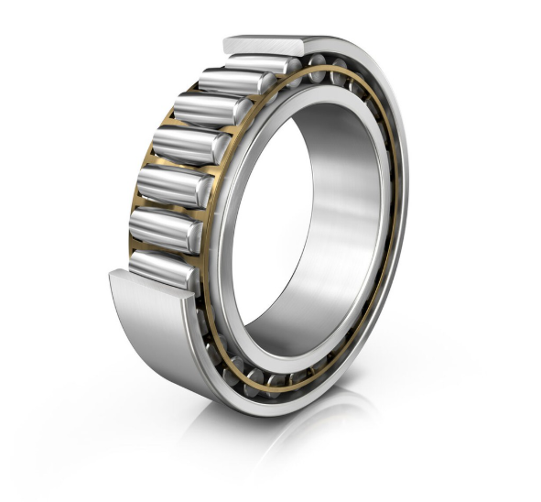
Con i cuscinetti a rulli toroidali FAG TORB, Schaeffler offre una soluzione innovativa progettata specificamente per soddisfare le esigenze dell’industria cartaria.

Immagine: Schaeffler

Gruppo Schaeffler – We pioneer motion

Il Gruppo Schaeffler guida innovazioni e sviluppi rivoluzionari nel settore della Motion Technology da oltre 80 anni. Grazie a tecnologie, prodotti e servizi all’avanguardia nel campo della mobilità elettrica, delle trasmissioni a basse emissioni di CO₂, delle soluzioni per chassis e delle energie rinnovabili, l’azienda è un partner affidabile nel rendere il movimento più efficiente, intelligente e sostenibile lungo l’intero ciclo di vita.

Schaeffler articola la sua ampia offerta in otto famiglie di prodotti che spaziano dalle soluzioni di cuscinetti e dai sistemi di guida lineare a servizi di riparazione e monitoraggio. Con circa 110.000 collaboratori e oltre 250 sedi in 55 Paesi, il Gruppo è una delle maggiori aziende familiari al mondo e figura tra le realtà più innovative della Germania.

Contatto
Daniela Zucchetti
Communications & Branding Manager
Schaeffler Italia, Momo, Italy
+39 0321 929 402
daniela.zucchetti@schaeffler.com


